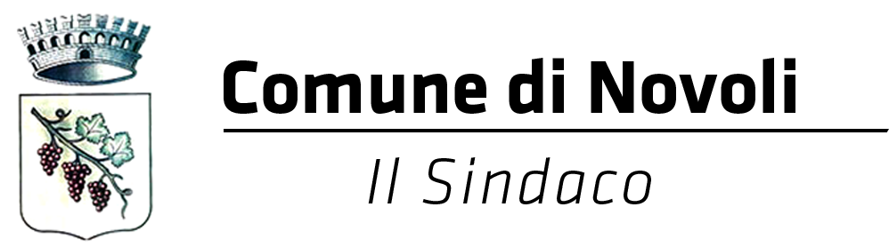

COMUNICATO STAMPA del 21 SETTEMBRE 2015

TRAFFICO E VIABILITÀ, INCONTRO PUBBLICO A NOVOLI

Operatori commerciali, associazioni e cittadini chiamati a raccolta nel Teatro Comunale di Novoli per presentare linee guide e discutere sulle soluzioni future del Piano Urbano del Traffico. Previsto un confronto aperto con gli interventi e le proposte dei partecipanti

Un incontro pubblico per affrontare le tematiche della viabilità cittadina, dopo le prime sperimentazioni effettuate con l’adozione di un nuovo Piano Urbano del Traffico che hanno interessato la centrale piazza Regina Margherita e alcune vie del centro storico. Si terrà all’interno del Teatro Comunale di Novoli, venerdì 16 ottobre dalle ore 19, l’evento voluto dall’Assessorato alla Viabilità in collaborazione con il locale Comando di Polizia Municipale, per illustrare le linee guida dell’attuale piano in attuazione, le modifiche già preventivate dall’amministrazione comunale e ulteriori soluzioni future che riguarderanno sia il centro cittadino che altre zone del paese, da valutare insieme a cittadini, esercenti e associazioni con l’intento di garantire risposte concrete, fattibili e utili a regolamentare traffico e viabilità guardando anche ai criteri ambientali e di eco sostenibilità, agli strumenti urbanistici e per la circolazione e la mobilità veicolare.

Durante l’incontro, oltre agli interventi dell’assessore al ramo Antonio Sozzo, del comandante della Polizia Municipale, Raffaele Paladini, e del sindaco di Novoli, Gianmaria Greco, sono previsti momenti di confronto pubblico con le proposte e le istanze di operatori commerciali e delle associazioni del territorio, chiamati a intervenire con le loro esperienze e partecipare alla discussione di nuove varianti con le loro esigenze e proposte, al fine dell’organizzazione finale di un Put in grado di soddisfare i bisogni di tutti i potenziali fruitori.

“Questa occasione - commentano univocamente il sindaco Gianmaria Greco e l’assessore Antonio Sozzo - per la prima volta ci permette di creare uno strumento di partecipazione attiva e democratica, per capire le esigenze di tutti i fruitori (cittadini, esercenti e associazioni) della nostra Comunità. Dopo il primo step sperimentale avvieremo nuove attività che vogliamo condividere con la cittadinanza, ma allo stesso tempo vogliamo istituire nuove occasioni di confronto e dibattito, aperte alla partecipazione di tutti. Garantire partecipazione e possibilità di intervenire è sinonimo di senso civico da parte dell’Istituzione - concludono. Lo stesso valore che vogliamo promuovere durante l’incontro pubblico, momento importante in cui saranno decise delle scelte e delle soluzioni in tema di traffico e viabilità che riguarderanno la vita di tutti i giorni”.

